Exercice :
Combien y a-t-il de dizaines dans chaque nombre ?
500 = . . . dizaines | 300 = . . . dizaines | 660 = . . . dizaines
560 = . . . dizaines | 590 = . . . dizaines | 1 500 = . . . dizaines
1 230 = . . . dizaines | 9 970 = . . . dizaines | 7 080 = . . . dizaines
7 500 = . . . dizaines | 4 890 = . . . dizaines | 2 990 = . . . dizaines

Exercice :
Combien y a-t-il de dizaines dans chaque nombre ?
200 = . . . dizaines | 800 = . . . dizaines | 930 = . . . dizaines
610 = . . . dizaines | 540 = . . . dizaines | 2 300 = . . . dizaines
2 290 = . . . dizaines | 9 070 = . . . dizaines | 5 980 = . . . dizaines
7 550 = . . . dizaines | 3 800 = . . . dizaines | 5 990 = . . . dizaines

Exercice :
Combien y a-t-il de centaines dans chaque nombre ?
400 = . . . centaines | 1 000 = . . . centaines | 900 = . . . centaines
5 400 = . . . centaines | 5 300 = . . . centaines | 1 500 = . . . centaines
1 200 = . . . centaines | 9 900 = . . . centaines | 27 000 = . . . centaines
75 300 = . . . centaines | 43 800 = . . . centaines | 20 900 = . . . centaines

Exercice :
Combien y a-t-il de centaines dans chaque nombre ?
900 = . . . centaines | 1 300 = . . . centaines | 1 900 = . . . centaines
7 400 = . . . centaines | 8 000 = . . . centaines | 2 500 = . . . centaines
2 200 = . . . centaines | 9 700 = . . . centaines | 57 000 = . . . centaines
70 000 = . . . centaines | 43 000 = . . . centaines | 20 100 = . . . centaines

Exercice :
Combien y a-t-il de milliers dans chaque nombre ?
4 000 = . . . milliers | 4 000 = . . . milliers
47 000 = . . . milliers | 75 000 = . . . milliers
18 000 = . . . milliers | 26 000 = . . . milliers
139 000 = . . . milliers | 750 000 = . . . milliers

Exercice :
Combien y a-t-il de milliers dans chaque nombre ?
47 000 = . . . milliers | 80 000 = . . . milliers
417 000 = . . . milliers | 275 000 = . . . milliers
568 000 = . . . milliers | 296 000 = . . . milliers
1 039 000 = . . . milliers | 7 550 000 = . . . milliers

Exercice :
Combien y a-t-il de milliers dans chaque nombre ?
405 000 = . . . milliers | 820 000 = . . . milliers
4 010 000 = . . . milliers | 2 075 000 = . . . milliers
1 568 000 = . . . milliers | 25 500 000 = . . . milliers
19 990 000 = . . . milliers | 57 250 000 = . . . milliers

Exercice :
Combien y a-t-il de millions dans chaque nombre ?
1 405 000 = . . . millions | 8 920 000 = . . . millions
4 110 000 = . . . millions | 24 075 000 = . . . millions
91 560 000 = . . . millions | 225 500 000 = . . . millions
199 990 000 = . . . millions | 507 150 000 = . . . millions

Exercice :
Ecris en chiffres.
deux-cent-trois = …………..
sept-cent-soixante-deux = …………..
mille-sept-cent-treize = …………..
neuf-mille-cent-douze = …………..
cinq-mille-quatorze = …………..
neuf-mille-trois-cent-vingt = ……………

Exercice :
Ecris en chiffres.
deux-cent-trente = …………..
huit-cent-soixante = …………..
deux-mille-cent-treize = …………..
neuf-mille-quatre-cent-un = …………..
sept-mille-cent-quatorze = …………..
neuf-mille-vingt = ……………

Exercice :
Ecris en chiffres.
dix-mille-deux-cent-trente = …………..
vingt-huit-mille- deux-cent-soixante = …………..
quatorze-mille-six-cent-treize = …………..
cinquante-neuf-mille-quatre-cent-un = …………..
dix-sept-mille-cent-neuf = …………..
quatre-vingt-neuf-mille-cinq-cent-vingt = ……………

Exercice :
Ecris en chiffres.
cent-dix-mille-deux-cent-trente = …………..
cent-vingt-huit-mille- deux-cent-quatre-vingt-quatre = …………..
neuf-cent-mille-huit-cent-quatre-vingt-treize = …………..
cent-cinquante-neuf-mille-huit = …………..
soixante-dix-sept-mille-cent-sept = …………..
huit-cent-quatre-vingt-cinq-mille-trois-cent-seize = ……………

Exercice :
Ecris en lettres.
720 = ______________________________________________
831 = ______________________________________________
444 = _______________________________________________
663 = _______________________________________________
275 = _______________________________________________

Exercice :
Ecris en lettres.
1 270 = _____________________________________________
8 051 = _____________________________________________
4 944 = _____________________________________________
6 569= ______________________________________________
9 079= ______________________________________________

Exercice :
Ecris en lettres.
17 340 = ___________________________________________
80 015 = ___________________________________________
49 990 = ____________________________________________
60 171= _____________________________________________

Exercice :
Ecris en lettres.
250 390 = ___________________________________________
175 107 = ___________________________________________
490 520 = ___________________________________________
600 336= ___________________________________________

Exercice :
Ecris le nombre correspondant à :
5 centaines, 3 dizaines et 6 unités : ______________
9 centaines et 5 unités : ______________
7 centaines, 6 dizaines et 4 unités : ______________
2 centaines, 9 dizaines et 8 unités : ______________

Exercice :
Ecris le nombre correspondant à :
2 unités de mille, 5 centaines, 9 dizaines et 6 unités : ______________
7 unités de mille, 9 dizaines et 7 unités : ______________
1 unité de mille, 7 centaines, 6 dizaines et 4 unités : ______________
5 unités de mille, 4 centaines, 2 dizaines et 4 unités : ______________

Exercice :
Ecris le nombre correspondant à :
9 unités de mille et 5 dizaines : ______________
1 unité de mille, 5 centaines et 2 dizaines : ______________
4 unités de mille, 5 centaines et 9 unités : ______________
15 unités de mille, 5 dizaines et 1 unité : ______________

Exercice :
Ecris le nombre correspondant à :
12 unités de mille et 7 centaines : ______________
1 centaine de mille, 5 centaines et 9 unités : ______________
4 centaines de mille, 1 unité de mille et 6 dizaines : ______________
7 centaines de mille, 1 centaine et 9 unités : ______________

Exercice :
Ecris dans le tableau les nombres :
3 594 ; 1 760 ; 5 504 ; 7 010
millions |  |  | mille |  |  | unités
C | D | U | C | D | U | C | D | U

Exercice :
Ecris dans le tableau les nombres :
4 007 ; 1 090 ; 7 509 ; 2 090
millions |  |  | mille |  |  | unités
C | D | U | C | D | U | C | D | U

Exercice :
Ecris dans le tableau les nombres :
35 900 ; 75 004 ; 25 509 ; 17 080
millions |  |  | mille |  |  | unités
C | D | U | C | D | U | C | D | U

Exercice :
Ecris dans le tableau les nombres :
60 906 ; 21 575 ; 44 003 ; 70 108
millions |  |  | mille |  |  | unités
C | D | U | C | D | U | C | D | U

Exercice :
Ecris dans le tableau les nombres :
88 001 ; 95 103 ; 75 009 ; 70 009
millions |  |  | mille |  |  | unités
C | D | U | C | D | U | C | D | U

Exercice :
Ecris dans le tableau les nombres :
70 090 ; 90 100 ; 59 009 ; 31 201
millions |  |  | mille |  |  | unités
C | D | U | C | D | U | C | D | U

Exercice :
Ecris dans le tableau les nombres :
130 550 ; 915 100 ; 725 000 ; 810 010
millions |  |  | mille |  |  | unités
C | D | U | C | D | U | C | D | U

Exercice :
Ecris dans le tableau les nombres :
703 250 ; 405 107 ; 250 010 ; 380 107
millions |  |  | mille |  |  | unités
C | D | U | C | D | U | C | D | U

Exercice :
Ecris dans le tableau les nombres :
2 345 678 ; 5 124 789 ; 2 113 776 ; 8 309 554
millions |  |  | mille |  |  | unités
C | D | U | C | D | U | C | D | U

Exercice :
Ecris dans le tableau les nombres :
1 709 050 ; 4 105 205 ; 2 010 070 ; 3 000 404
millions |  |  | mille |  |  | unités
C | D | U | C | D | U | C | D | U

Exercice :
Ecris dans le tableau les nombres :
31 004 012 ; 50 780 009 ; 10 903 010 ; 33 000 102
millions |  |  | mille |  |  | unités
C | D | U | C | D | U | C | D | U

Exercice :
Ecris dans le tableau les nombres :
341 757 599 ; 500 200 001 ; 180 802 090 ; 403 060 905
millions |  |  | mille |  |  | unités
C | D | U | C | D | U | C | D | U

Exercice :
Place les nombres sur la droite graduée :
755 – 800 – 773 – 792 – 783 - 759

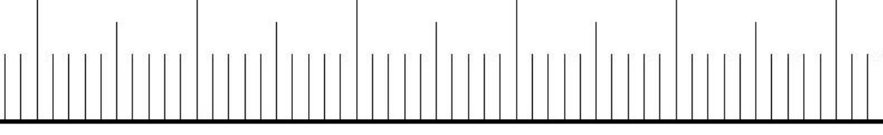
750
760

Combien y a-t-il de graduations entre 750 et 800 ? ___________

Exercice :
Place les nombres sur la droite graduée :
860 – 844 – 853 – 822 – 818 - 862

810
820

Combien y a-t-il de graduations entre 810 et 850 ? ___________

Exercice :
Place les nombres sur la droite graduée :
100 – 95 – 139 – 119 – 105 - 125
120
110

Combien y a-t-il de graduations entre 90 et 130 ? ___________

Exercice :
Place des nombres sur la droite graduée :
959 – 990 – 1 010 – 1 005– 999 – 1 012

960
970

Combien y a-t-il de graduations entre 970 et 1 010 ? ___________

Exercice :
Place les nombres sur la droite graduée :
1 209 – 1 250 – 1 239 – 1 214 – 1 245 – 1 251
1 200
1 210

Combien y a-t-il de graduations entre 1 200 et 1 240 ? ___________

Exercice :
Place les nombres sur la droite graduée :
4 349 – 4 370 – 4 365 – 4 391 – 4 378 – 4 389
4 340
4 350

Combien y a-t-il de graduations entre 4 350 et 4 390 ? ___________

Exercice :
Place les nombres sur la droite graduée :
6 300 – 6 330 – 6 293 – 6 335 – 6 321 – 6 289
6 280
6 290

Combien y a-t-il de graduations entre 4 350 et 4 390 ? ___________

Exercice :
Place les nombres sur la droite graduée :
10 000 – 10 030 – 10 025 – 10 013 – 9 999
9 980
9 990

Combien y a-t-il de graduations entre 9 980 et 10 020 ? ___________

Exercice :
Place les nombres sur la droite graduée :
5 500 – 5 800 – 5 330 – 5 700 – 5 760
5 300
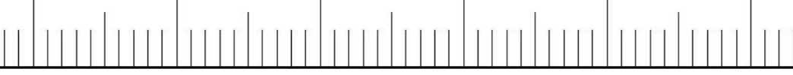
5 400

Exercice :
Place les nombres sur la droite graduée :
3 000 – 3 300 – 3 230 – 3 190 – 2 880
2 800
2 900

Exercice :
Place les nombres sur la droite graduée :
8 000 – 7 750 – 8 130 – 8 270 – 8 020
7 700
7 800

Exercice :
Place les nombres sur la droite graduée :
15 600 – 15 800 – 15 750 – 15 790 – 15 910
15 400
15 500

Exercice :
Place les nombres sur la droite graduée :
76 000 – 75 870 – 76 230 – 76 310 – 75 950
75 800
75 900

Exercice :
Place les nombres sur la droite graduée :
21 000 – 17 500 – 20 100 – 22 200 – 23 100
17 000
18 000

Exercice :
Place les nombres sur la droite graduée :
179 000 – 181 000 – 179 400 – 177 500 – 182 100
177 000
178 000

Exercice :
Place les nombres sur la droite graduée :
779 000 –800 000 – 756 000 – 781 000 – 799 000
750 000
760 000

Exercice :
Place les nombres sur la droite graduée :
299 000 – 330 000 – 324 000 – 301 000 – 315 000
280 000
290 000

Exercice : Complète le tableau

761 | 700 + 60 +1 | sept-cent-soixante-et-un
417
872
890

Exercice : Complète le tableau

825 | 800 + 20 +5 | huit-cent-vingt-cinq
498
255
909

Exercice :
Complète le tableau

763 | 700 + 60 + 3 | Sept-cent-soixante-trois
670 | …………… | …………………………………………
……… | 900 + 70 + 5 | …………………………………………
……… | …………… | neuf-cent-vingt-trois
782 | …………… | …………………………………………

Exercice :
Complète le tableau

763 | 700 + 60 + 3 | Sept-cent-soixante-trois
961 | …………… | …………………………………………
……… | 300 + 40 + 7 | …………………………………………
……… | …………… | huit-cent-soixante-treize
375 | …………… | …………………………………………

Exercice : Complète le tableau

5 431 | 5000 + 400 + 30 +1 | cinq-mille-quatre-cent-trente-et-un
6 203
4 077
9 015

Exercice : Complète le tableau

1 431 | 5000 + 400 + 30 +1 | mille-quatre-cent-trente-et-un
9 109
1 097
2 750

Exercice :
Complète le tableau

7 263 | 7 000 + 200 + 60 + 3 | Sept-mille-deux-cent-soixante-trois
2 501 | …………… | …………………………………………
……… | 3000 + 80 + 7 | …………………………………………
……… | …………… | mille-deux-cent-soixante-seize
3 175 | …………… | …………………………………………

Exercice :
Complète le tableau

7 263 | 7 000 + 200 + 60 + 3 | Sept-mille-deux-cent-soixante-trois
13 501 | …………… | …………………………………………
……… | 30 000 + 800 + 7 | …………………………………………
……… | …………… | dix-mille-huit-cent-soixante-treize
75 005 | …………… | …………………………………………
Exercice :
Complète comme l’exemple :
453 = 400 + 50 + 3

670 =

221 =

508 =

480 =

909 =

785 =

Exercice :
Complète comme l’exemple :
4 150 = 4 000 + 100 + 50

6 507 =

2 321 =

5 068 =

4 400 =

9 099 =

7 008 =

Exercice :
Complète comme l’exemple :
4 150 = 4 000 + 100 + 50

3 309 =

5 301 =

1 008 =

4 097 =

2 029 =

5 808 =

Exercice :
Complète comme l’exemple :
4 150 = 4 000 + 100 + 50

7 004 =

5 690 =

1 350 =

6 066 =

2 154 =

8 009 =

Exercice :
Complète comme l’exemple :
45 150 = 40 000 + 5 000 + 100 + 50

32 567 =

75 030 =

14 620 =

55 007 =

12 029 =

65 108 =

Exercice :
Complète comme l’exemple :
45 150 = 40 000 + 5 000 + 100 + 50

71 001 =

135 003 =

514 600 =

550 007 =

902 009 =

105 108 =

Exercice :
Complète comme l’exemple :
1 450 500 = 1 000 000 + 400 000 + 50 000 + 500

1 752 345 =

2 514 680 =

9 952 800 =

Exercice :
Complète comme l’exemple :
1 450 500 = 1 000 000 + 400 000 + 50 000 + 500

5 701 001 =

6501 070 =

9 002 009 =

Exercice :
Complète le tableau comme l’exemple de la 1ère ligne
nombre | Nombre  suivant | dizaine  suivante | Centaine suivante
537 | 538 | 540 | 600
172 | … | … | …
405 | … | … | …
679 | … | … | …

Exercice :
Complète le tableau comme l’exemple de la 1ère ligne
nombre | Nombre  suivant | dizaine  suivante | Centaine suivante
2 537 | 2 538 | 2 540 | 2 600
1 472 | … | … | …
4 055 | … | … | …
6 790 | … | … | …

Exercice :
Complète le tableau comme l’exemple de la 1ère ligne
nombre | Nombre  suivant | dizaine  suivante | Centaine suivante
2 537 | 2 538 | 2 540 | 2 600
8 901 | … | … | …
6 078 | … | … | …
2 459 | … | … | …

Exercice :
Complète le tableau comme l’exemple de la 1ère ligne
centaine  précédente | dizaine  précédente | Nombre  précédent | nombre
4 300 | 4320 | 4 326 | 4 327
… | … | … | 3 475
… | … | … | 4 559
… | … | … | 8 690
Exercice :
Complète le tableau comme l’exemple de la 1ère ligne
centaine  précédente | dizaine  précédente | Nombre  précédent | nombre
4 300 | 4320 | 4 326 | 4 327
… | … | … | 3 914
… | … | … | 6 235
… | … | … | 2 111

Exercice :
Complète le tableau comme l’exemple de la 1ère ligne
Nombre  précédent | nombre | Nombre  suivant
25 536 | 25 537 | 25 538
… | 19 472 | …
… | 44 059 | …
… | 60 790 | …
Exercice :
Complète le tableau comme l’exemple de la 1ère ligne
Nombre  précédent | nombre | Nombre  suivant
25 536 | 25 537 | 25 538
… | 35 101 | …
… | 10 908 | …
… | 85 679 | …

Exercice :
Complète le tableau comme l’exemple de la 1ère ligne
Nombre  précédent | nombre | Nombre  suivant
25 536 | 25 537 | 25 538
… | 19 499 | …
… | 44 999 | …
… | 60 000 | …
Exercice :
Complète le tableau comme l’exemple de la 1ère ligne
Nombre  précédent | nombre | Nombre  suivant
255 524 | 255 525 | 255 526
… | 199 491 | …
… | 644 367 | …
… | 750 205 | …

Exercice :
Complète le tableau comme l’exemple de la 1ère ligne
Nombre  précédent | nombre | Nombre  suivant
1 200 524 | 1 200 525 | 1 200 526
… | 1 999 934 | …
… | 5 678 111 | …
… | 7 150 225 | …
Exercice :
Complète le tableau comme l’exemple de la 1ère ligne
Nombre  précédent | nombre | Nombre  suivant
1 200 524 | 1 200 525 | 1 200 526
… | 4 400 199 | …
… | 5 678 999 | …
… | 7 150 000 | …

Exercice :
Complète le tableau comme l’exemple de la 1ère ligne
Nombre  précédent | nombre | Nombre  suivant
1 200 524 | 1 200 525 | 1 200 526
… | 1 009 999 | …
… | 5 000 000 | …
… | 6 099 999 | …
Exercice :
Complète avec le signe < ou > :
149 . . . 137 | 99 . . . 101
109 . . . 107 | 725 . . . 727
329 . . . 344 | 288 . . . 279
666 . . . 599 | 770 . . . 769
939 . . . 941 | 601 . . . 713

Exercice :
Complète avec le signe < ou > :
1 049 . . . 3 137 | 2 399 . . . 1 051
8 090 . . . 9 010 | 7 156 . . . 3 111
8 001 . . . 7 999 | 6 001 . . . 7 003
6 666 . . . 5 599 | 7 470 . . . 5 969
2 559 . . . 4 466 | 1 108 . . . 2 100
Exercice :
Complète avec le signe < ou > :
1 049 . . . 1 137 | 999 . . . 1 001
4 309 . . . 4 407 | 7 125 . . . 7 127
3 929 . . . 3 899 | 2 188 . . . 2 700
6 666 . . . 6 599 | 7 070 . . . 7 069
9 390 . . . 9 410 | 6 301 . . . 7 713

Exercice :
Complète les nombres pour que l’inégalité reste vraie :
1 0 . 9 < 1 037 | 4 1 . 3 > 3 996
7 . 29 < 7 403 | 2 . 26 < 2 217
5 4 . 5 > 5 . 37 | 8 9 . 9 > 8 . 9 .
6 2 . 1 > 6 . 9 9 | 3 0 . 3 < 3 . 35
9 0 . . < 9 03 . | 9 . . 9 > 9 9 . .

Exercice :
Complète avec le signe < ou > :
6 006 . . . 6 019 | 9 899 . . . 9 902
2 559 . . . 2 704 | 7 005 . . . 7 010
8 909 . . . 8 809 | 2 198 . . . 2 189
5 055 . . . 5 060 | 1 101 . . . 1 011
4 788 . . . 4 787 | 9 390 . . . 9 410

Exercice :
Complète avec le signe < ou > :
91 006 . . . 62 019 | 39 800 . . . 49 900
25 559 . . . 34 704 | 37 005 . . . 27 010
18 909 . . . 18 809 | 27 108 . . . 31 199
68 001 . . . 71 999 | 46 001 . . . 37 003
83 929 . . . 73 899 | 92 188 . . . 89 700

Exercice :
Complète avec le signe < ou > :
27 108 . . . 31 199 | 18 899 . . . 19 900
25 559 . . . 24 704 | 46 777 . . . 47 555
18 909 . . . 19 009 | 68 001 . . . 70 909
83 111 . . . 73 222 | 93 009 . . . 94 010
37 305 . . . 36 919 | 92 876 . . . 89 750

Exercice :
Complète avec le signe < ou > :
17 788 . . . 17 791 | 33 259 . . . 33 270
74 567 . . . 74 594 | 66 777 . . . 66 733
50 155 . . . 50 211 | 66 303 . . . 66 299
81 275 . . . 81 280 | 93 909 . . . 93 910
37 005 . . . 37 003 | 73 298 . . . 73 289

Exercice :
Complète avec le signe < ou > :
137 718 . . . 147 791 | 333 219 . . . 313 270
184 909 . . . 194 009 | 658 071 . . . 700 909
500 155 . . . 500 201 | 166 303 . . . 166 299
678 001 . . . 701 999 | 436 001 . . . 437 003
744 567 . . . 74 594 | 606 777 . . . 616 733

Exercice :
Complète avec le signe < ou > :
1 350 000 . . . 2 947 701 | 3 333 219 . . . 4 813 270
1 224 909 . . . 2 100 009 | 5 699 071 . . . 5 700 900
5 900 104 . . . 5 700 250 | 7 275 000 . . . 7 575 000
9 050 099 . . . 9 100 000 | 4 450 000 . . . 4 599 999
7 644 000 . . . 7 599 900 | 6 706 777 . . . 6 810 000

Exercice :
Complète avec le signe < ou > :
1 350 000 . . . 1 347 001 | 3 333 100 . . . 3 313 000
2 150 900 . . . 2 148 009 | 7 699 000 . . . 7 700 000
5 900 001 . . . 5 899 999 | 7 166 303 . . . 7 166 299
9 750 899 . . . 9 750 889 | 4 633 999 . . . 4 635 901
8 500 125 . . . 8 500 119 | 6 606 707 . . . 6 609 706

Exercice :
Complète les nombres pour que l’inégalité reste vraie :
1 450 900 < 1 4 . 0 999 | 8 896 750 > 8 . 97 751
4 049 000 < 4 .059 999 | 2 2 . 5 500 < 2 217 000
5 606 750 > 5 606 . 37 | 1 003 100 > 1 00 . 900
6 6 . 9 906 > 6 689 906 | 3 303 303 < 3 30 . 000
9 000 001 < 9 00 . 0 . . | 4 555 . . . > 4 555 888

Exercice :
Ecris un nombre encadré par 150 et 160 : ……..
Ecris un nombre encadré par 230 et 240 : ……..
Ecris un nombre encadré par 550 et 580 : ……..
Ecris un nombre encadré par 190 et 200 : ……..
Ecris un nombre encadré par 700 et 705 : ……..
Ecris un nombre encadré par 890 et 893 : ……..

Exercice :
Ecris un nombre encadré par 1 500 et 1 520 : ……..
Ecris un nombre encadré par 2 300 et 2 400 : ……..
Ecris un nombre encadré par 5 501 et 5 508 : ……..
Ecris un nombre encadré par 1 900 et 2 000 : ……..
Ecris un nombre encadré par 7 000 et 7 005 : ……..
Ecris un nombre encadré par 8 900 et 8 903 : ……..
Exercice :
Propose un encadrement :
… < 184 < …
… < 708 < …
… < 99 < …
… < 408 < …
… < 729 < …

Exercice :
Ecris un encadrement à l’unité près :
… < 1 045 < …
… < 7 407 < …
… < 9 103 < …
… < 4 808 < …
… < 7 029 < …
Exercice :
Ecris un encadrement à l’unité près :
… < 1 000 < …
… < 7 400 < …
… < 9 100 < …
… < 4 800 < …
… < 7 099 < …

Exercice :
Ecris un encadrement à la dizaine près :
… < 13 040 < …
… < 7 407 < …
… < 9 103 < …
… < 4 808 < …
… < 7 029 < …
Exercice :
Ecris un encadrement à la centaine près :
… < 3 040 < …
… < 7 407 < …
… < 2 135 < …
… < 6 809 < …
… < 4 129 < …

Exercice :
Ecris un encadrement à la centaine près :
… < 13 430 < …
… < 27 490 < …
… < 94 175 < …
… < 42 801 < …
… < 25 075 < …

Exercice :
Ecris un encadrement au millier près :
… < 3 040 < …
… < 7 407 < …
… < 2 135 < …
… < 6 809 < …
… < 4 129 < …

Exercice :
Ecris un encadrement au millier près :
… < 13 430 < …
… < 27 490 < …
… < 94 175 < …
… < 42 801 < …
… < 25 075 < …

Exercice :
Ecris un encadrement au millier près :
… < 152 800 < …
… < 275 490 < …
… < 194 175 < …
… < 424 800 < …
… < 258 075 < …

Exercice :
Ecris un encadrement au millier près :
… < 289 000 < …
… < 759 004 < …
… < 101 055 < …
… < 303 500 < …
… < 200 200 < …
Exercice :
Parmi les nombres suivants, entoure ceux qui sont compris entre 500 et 510 :
509 590 490 301 519 530 511

Exercice :
Parmi les nombres suivants, entoure ceux qui sont compris entre 690 et 710 :
599 691 703 689 711 704 511 715 609

Exercice :
Parmi les nombres suivants, entoure ceux qui sont compris entre 1 290 et
1 490 :
1 599 ; 1 291 ; 1 373 ; 1 489 ; 1 501 ; 1 350 ; 1 491 ; 1 475

Exercice :
Parmi les nombres suivants, entoure ceux qui sont compris entre 5 000 et
5 100 :
5 099 ; 5 191 ; 5 073 ; 5 089 ; 1 501 ; 5 105 ; 5 044 ; 5 103

Exercice :
Parmi les nombres suivants, entoure ceux qui sont compris entre 8 900 et
9 000 :
8 099 ; 9 001 ; 8 973 ; 8 989 ; 9 101 ; 8 895 ; 8 944 ; 9 100

Exercice :
Parmi les nombres suivants, entoure ceux qui sont compris entre 25 000 et
26 900 :
28 099 ; 25 001 ; 26 873 ; 28 989 ; 26 101 ; 26 895 ; 25 944

Exercice :
Coche la bonne réponse
 | VRAI | FAUX
On peut encadrer le nombre 389 entre
300 et 400
On peut encadrer le nombre 857 entre
850 et 860
On peut encadrer le nombre 201 entre
199 et 200
On peut encadrer le nombre 949 entre
950 et 960
On peut encadrer le nombre 1001 entre
990 et 1 000

Exercice :
Coche la bonne réponse
 | VRAI | FAUX
On peut encadrer le nombre 6 389 entre
6 300 et 6 400
On peut encadrer le nombre 4 444 entre
4 450 et 4 544
On peut encadrer le nombre 2 501 entre
2 499 et 2 505
On peut encadrer le nombre 8 001 entre
7999 et 8 000
On peut encadrer le nombre 7 500 entre
7 499 et 7 501
Exercice :
Coche la bonne réponse
 | VRAI | FAUX
On peut encadrer le nombre 15 555 entre
15 600 et 15 605
On peut encadrer le nombre 49 994 entre
49 900 et 50 000
On peut encadrer le nombre 21 501 entre
21 499 et 21 505
On peut encadrer le nombre 80 001 entre
79 999 et 80 010
On peut encadrer le nombre 75 500 entre
75 499 et 75 501

Exercice :
Coche la bonne réponse
 | VRAI | FAUX
On peut encadrer le nombre 999 999 entre
1 et 1 000 000
On peut encadrer le nombre 750 000 entre
500 000 et 700 000
On peut encadrer le nombre 1 590 000 entre
1 500 000 et 1 600 000
On peut encadrer le nombre 8 990 000 entre 8 900 000 et 8 999 999
On peut encadrer le nombre 7 255 000 entre
750 499 et 7 300 000
Exercice :
Arrondis les nombres suivants à la centaine près :
3 567 : | 2 407 : | 1 890 :
5 606 : | 9 899 : | 5 575 :

Exercice :
Arrondis les nombres suivants à la centaine près :
34 567 : | 12 477 : | 18 833 :
25 506 : | 19 899 : | 51 675 :

Exercice :
Arrondis les nombres suivants à l’unité de mille près :
84 067 : | 74 331 : | 17 233 :
25 596 : | 47 122 : | 51 675 :

Exercice :
Arrondis les nombres suivants à l’unité de mille près :
834 067 : | 510 675 :
259 596 : | 178 233 :
407 122 : | 745 331 :

Exercice :
Arrondis les nombres suivants à la dizaine de mille près :
8 934 067 : | 5 210 675 :
2 059 596 : | 1 978 233 :
4 327 122 : | 7 665 331 :

Exercice :
Range les nombres dans l’ordre croissant :
509 590 490 301 519 530 511

Exercice :
Range les nombres dans l’ordre croissant :
756 699 790 749 719 762 779

Exercice :
Range les nombres dans l’ordre décroissant :
1 345 ; 1699 ; 999 ; 1 049 ; 1 219 ; 1 702 ; 1 679

Exercice :
Range les nombres dans l’ordre croissant :
1 599 ; 1 291 ; 1 373 ; 1 489 ; 1 501 ; 1 350 ; 1 491 ; 1 475

Exercice :
Range les nombres dans l’ordre croissant :
5 099 ; 5 191 ; 5 073 ; 5 089 ; 1 501 ; 5 105 ; 5 044 ; 5 103

Exercice :
Range les nombres dans l’ordre décroissant :
8 099 ; 9 001 ; 8 973 ; 8 989 ; 9 101 ; 8 895 ; 8 944 ; 9 100

Exercice :
Range les nombres dans l’ordre croissant :
28 099 ; 25 001 ; 26 873 ; 28 989 ; 26 101 ; 26 895 ; 25 944

Exercice :
Range les nombres dans l’ordre décroissant :
58 099 ; 58 001 ; 57 873 ; 58 909 ; 58 501 ; 56 895 ; 59 940

Exercice :
Range les nombres dans l’ordre croissant :
101 001 ; 100 901 ; 102 009 ; 100 109 ; 100 101 ; 100 909

Exercice :
Colorie pour obtenir la fraction $\frac{1}{2}$
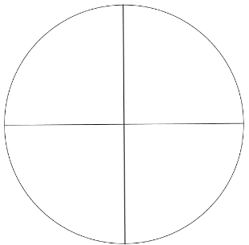
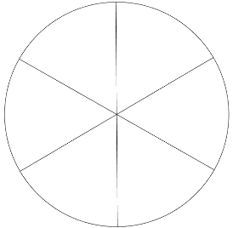
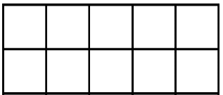

Exercice :
Colorie pour obtenir la fraction $\frac{1}{4}$
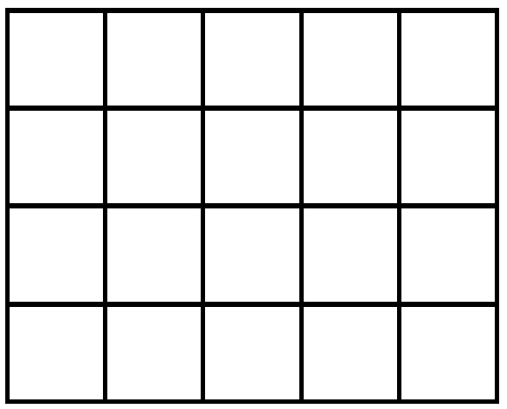
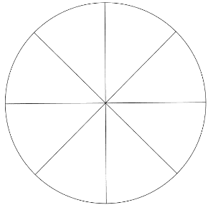

Exercice :
Colorie pour obtenir
- en rouge la fraction $\frac{1}{100}$
- en vert la fraction $\frac{1}{10}$
- en bleu la fraction $\frac{30}{100}$

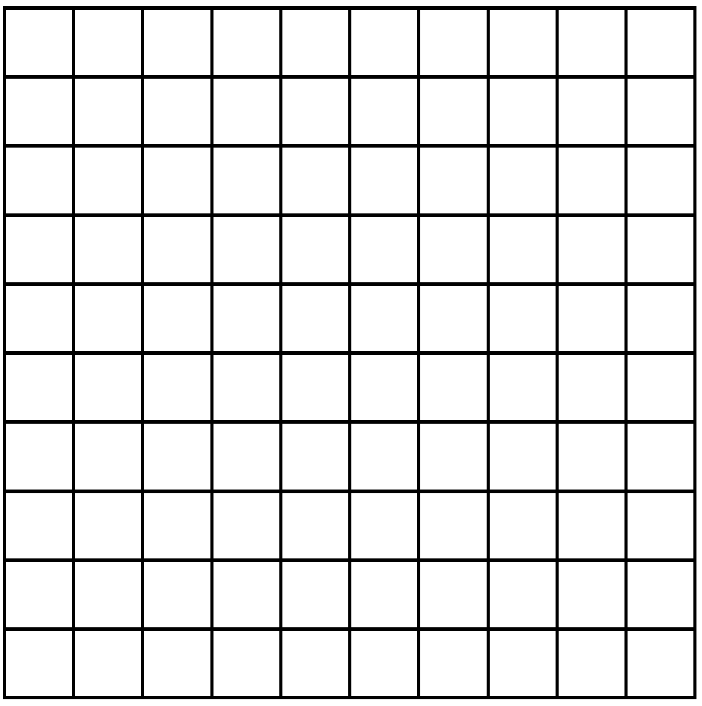

Exercice :
Colorie pour obtenir
- en rouge la fraction $\frac{9}{100}$
- en vert la fraction $\frac{1}{2}$
- en bleu la fraction $\frac{1}{4}$

Exercice :
Ecris les fractions en chiffres puis en lettres, comme l’exemple :

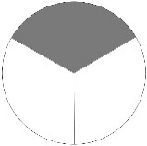 | $$\frac{1}{3}$$ | un tiers
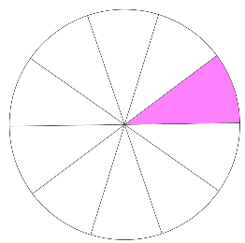
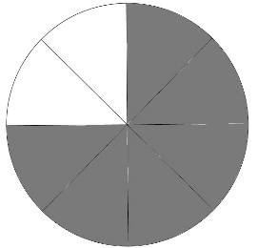
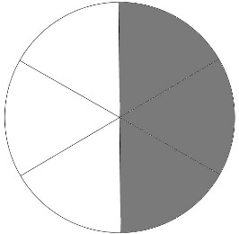


Exercice :
Ecris les fractions en chiffres puis en lettres, comme l’exemple :

 | $$\frac{1}{3}$$ | un tiers
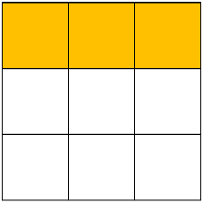
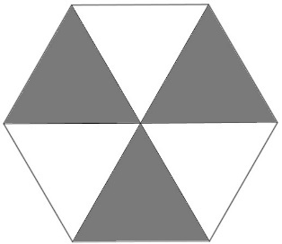
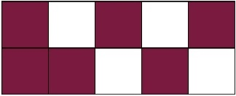
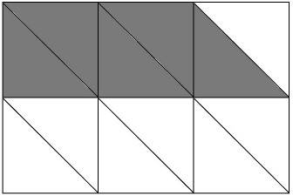

Exercice :
Colorie pour obtenir la fraction indiquée :
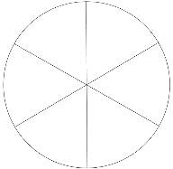 | $$\frac{1}{6}$$ | 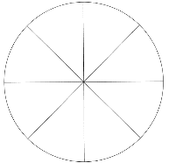 | $$\frac{3}{4}$$
 | $$\frac{1}{3}$$ | 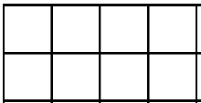 | $$\frac{1}{4}$$
 | $$\frac{6}{8}$$ |  | $$\frac{5}{8}$$

Exercice :
Colorie pour obtenir la fraction indiquée :
 | $$\frac{2}{3}$$ | 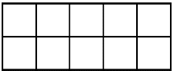 | $$\frac{1}{2}$$
 | $$\frac{1}{5}$$ | 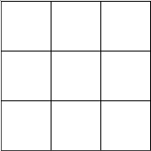 | $$\frac{4}{9}$$
 | $$\frac{3}{10}$$ |  | $$\frac{1}{3}$$
Exercice :
Colorie pour obtenir la fraction indiquée :
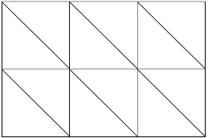 | $$\frac{5}{12}$$ |  | $$\frac{2}{3}$$
 | $$\frac{1}{3}$$ |  | $$\frac{3}{8}$$
 | $$\frac{1}{4}$$ |  | $$\frac{3}{4}$$

Exercice :
Colorie pour obtenir la fraction indiquée :
 | $$\frac{2}{3}$$ |  | $$\frac{1}{10}$$
 | $$\frac{3}{10}$$ |  | $$\frac{1}{29}$$
 | $$\frac{7}{10}$$ | 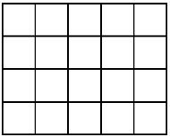 | $$\frac{1}{10}$$
Exercice :
Colorie pour obtenir la fraction indiquée :
$$\frac{9}{6}$$
$$\frac{9}{4}$$
$$\frac{20}{9}$$

Exercice :
Colorie pour obtenir la fraction indiquée :
$$\frac{15}{6}$$
$$\frac{11}{4}$$
$$\frac{23}{9}$$
Exercice :
Place sur la droite graduée :
$$\frac{1}{4};\frac{9}{4};\frac{3}{4};\frac{12}{4};\frac{14}{4}$$

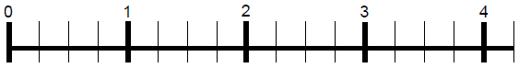

Exercice :
Place sur la droite graduée :
$$\frac{1}{2};\frac{3}{2};\frac{5}{2};\frac{16}{8}$$

Exercice :
Place sur la droite graduée :
$$\frac{1}{10};\frac{3}{10};\frac{15}{10};\frac{21}{10};\frac{7}{10}$$

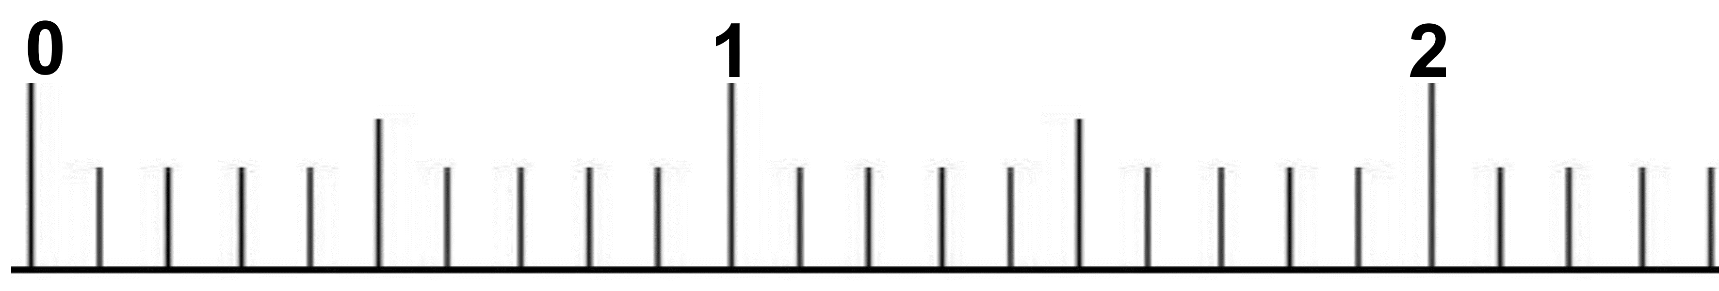

Exercice :
Place sur la droite graduée :
$$\frac{1}{2};\frac{3}{2};\frac{19}{10};\frac{24}{10};\frac{11}{10}$$

Exercice :
Complète avec le signe < ou > :
$$\frac{1}{2} … \frac{3}{2}$$ | $$\frac{3}{4} … \frac{5}{4}$$ | $$\frac{3}{2} … \frac{7}{2}$$
$$\frac{1}{10} … \frac{4}{10}$$ | $$\frac{3}{5} … \frac{2}{4}$$ | $$\frac{7}{7} … \frac{8}{7}$$
$$\frac{11}{9} … \frac{13}{9}$$ | $$\frac{8}{12} … \frac{6}{12}$$ | $$\frac{14}{6} … \frac{17}{6}$$

Exercice :
Complète avec le signe < ou > :
$$\frac{5}{2} … \frac{3}{2}$$ | $$\frac{1}{4} … \frac{3}{4}$$ | $$\frac{13}{6} … \frac{7}{6}$$
$$\frac{11}{3} … \frac{14}{3}$$ | $$\frac{3}{5} … \frac{2}{5}$$ | $$\frac{17}{7} … \frac{18}{7}$$
$$\frac{11}{10} … \frac{13}{10}$$ | $$\frac{25}{100} … \frac{19}{100}$$ | $$\frac{104}{100} … \frac{125}{100}$$

Exercice :
Complète avec le signe < ou > :
$$\frac{7}{2} … \frac{5}{2}$$ | $$\frac{7}{4} … \frac{5}{4}$$ | $$\frac{9}{6} … \frac{7}{6}$$
$$\frac{1}{100} … \frac{4}{100}$$ | $$\frac{9}{12} … \frac{7}{12}$$ | $$\frac{35}{100} … \frac{28}{100}$$
$$\frac{1}{9} … \frac{1}{2}$$ | $$\frac{1}{3} … \frac{1}{4}$$ | $$\frac{1}{6} … \frac{1}{2}$$

Exercice :
Complète avec le signe < ou > :
$$\frac{7}{12} … \frac{5}{12}$$ | $$\frac{3}{4} … \frac{1}{2}$$ | $$\frac{2}{3} … \frac{7}{6}$$
$$\frac{18}{100} … \frac{4}{10}$$ | $$\frac{50}{12} … \frac{1}{2}$$ | $$\frac{3}{1000} … \frac{2}{100}$$
$$\frac{3}{9} … \frac{1}{2}$$ | $$\frac{4}{3} … \frac{3}{4}$$ | $$\frac{1}{16} … \frac{1}{4}$$

Exercice :
Ecris sous forme de nombre décimal :
$$\frac{1}{10}=$$ | $$\frac{4}{10}=$$ | $$\frac{7}{10}=$$
$$\frac{9}{10}=$$ | $$\frac{13}{10}=$$ | $$\frac{15}{10}=$$
$$\frac{25}{10}=$$ | $$\frac{14}{10}=$$ | $$\frac{1}{10}=$$

Exercice :
Ecris sous forme de nombre décimal :
$$\frac{1}{100}=$$ | $$\frac{5}{100}=$$ | $$\frac{25}{100}=$$
$$\frac{39}{100}=$$ | $$\frac{13}{100}=$$ | $$\frac{150}{100}=$$
$$\frac{250}{100}=$$ | $$\frac{146}{100}=$$ | $$\frac{125}{100}=$$

Exercice :
Ecris sous forme de nombre décimal :
$$\frac{2}{100}=$$ | $$\frac{7}{100}=$$ | $$\frac{35}{100}=$$
$$\frac{51}{100}=$$ | $$\frac{50}{100}=$$ | $$\frac{350}{100}=$$
$$\frac{750}{100}=$$ | $$\frac{106}{100}=$$ | $$\frac{225}{100}=$$

Exercice :
Ecris sous forme de nombre décimal :
$$\frac{1}{1000}=$$ | $$\frac{2}{1000}=$$ | $$\frac{15}{1000}=$$
$$\frac{33}{1000}=$$ | $$\frac{125}{1000}=$$ | $$\frac{150}{1000}=$$
$$\frac{250}{1000}=$$ | $$\frac{199}{1000}=$$ | $$\frac{725}{1000}=$$

Exercice :
Ecris sous forme de nombre décimal :
$$\frac{4500}{1000}=$$ | $$\frac{2200}{1000}=$$ | $$\frac{1500}{1000}=$$
$$\frac{339}{1000}=$$ | $$\frac{1250}{1000}=$$ | $$\frac{7500}{1000}=$$
$$\frac{2050}{1000}=$$ | $$\frac{1099}{1000}=$$ | $$\frac{72}{1000}=$$

Exercice :
Ecris sous forme de nombre décimal :
$$\frac{1}{1000}=$$ | $$\frac{1}{2}=$$
$$\frac{1}{4}=$$ | $$\frac{50}{100}=$$
$$\frac{1}{20}=$$ | $$\frac{25}{100}=$$

Exercice :
Ecris sous forme de fraction décimale :
0,1 = | 0,2 = | 1,5 =
0,5 = | 0,9 = | 1,9 =
2,5 = | 5,1 = | 7,9 =

Exercice :
Ecris sous forme de fraction décimale :
0,01 = | 0,02 = | 1,05 =
0,05 = | 0,99 = | 1,09 =
2,25 = | 4,15 = | 47,9 =

Exercice :
Ecris sous forme de fraction décimale :
20,05 = | 7,07 = | 5,01 =
10,07 = | 90,89 = | 42,39 =
30, 25 = | 29,11 = | 70,05 =

Exercice :
Ecris sous forme de fraction décimale :
10,01 = | 7,007 = | 1,005 =
100,05 = | 90,809 = | 14,109 =
64,025 = | 11,005 = | 50,055 =

Exercice :
Place les nombres décimaux sur la droite graduée :
0,3 – 0,7 – 1,2 – 0,4 – 2,1 – 1,9

Exercice :
Place les nombres décimaux sur la droite graduée :
0,8 – 1,7 – 1,1 – 2,4 – 2,2 – 1,3

Exercice :
Place les fractions décimales sur la droite graduée :
$$\frac{1}{10};\frac{3}{10} ;\frac{14}{10};\frac{21}{10};\frac{9}{10};\frac{13}{10}$$

Exercice :
Place les fractions décimales sur la droite graduée :
$$\frac{7}{10};\frac{1}{2} ;\frac{15}{10};\frac{3}{2};\frac{20}{10};\frac{18}{10}$$

Exercice :
Place les nombres décimaux sur la droite graduée :
$$\frac{2}{10};\frac{3}{10} ;\frac{11}{10};\frac{14}{10};\frac{9}{10};\frac{8}{10}$$

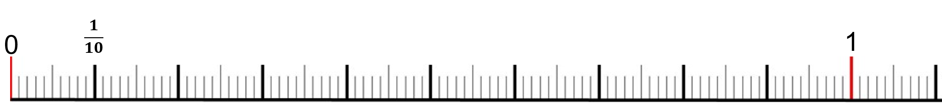

Exercice :
Place les nombres décimaux sur la droite graduée :
$$\frac{5}{100};\frac{1}{2} ;\frac{15}{100};\frac{40}{100};\frac{69}{100};\frac{80}{100}$$

Exercice :
Place les nombres décimaux sur la droite graduée :
0,8 – 0,7 – 0,1 – 0,4 – 0,5 – 0,3

Exercice :
Place les nombres décimaux sur la droite graduée :
0,55 – 0,75 – 0,15 – 0,34 – 0,66 – 0,83

Exercice : Complète :
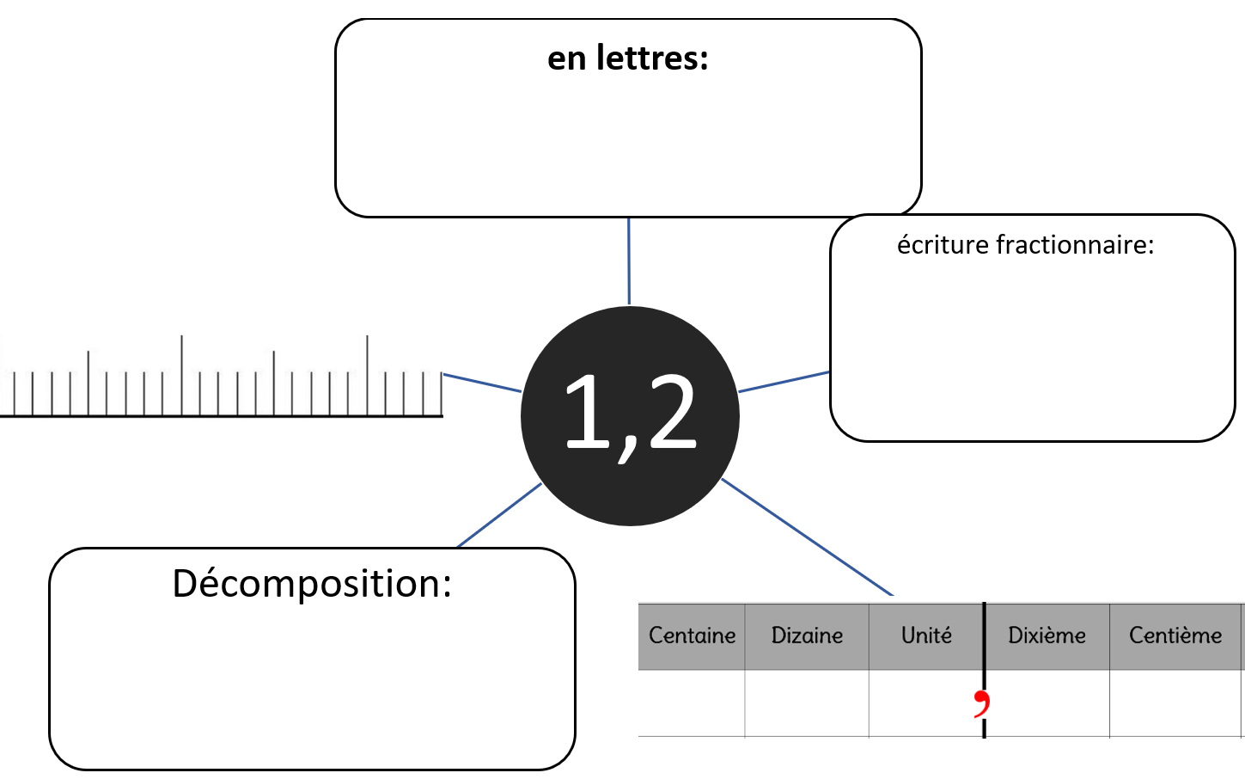
2
1
1,4

Exercice : Complète :
2
1
1,7

Exercice : Complète :
2
1
0,4

Exercice : Complète :
2
1
0,9

Exercice :
Ecris sous la forme : $\frac{15}{10}=1+\frac{5}{10}$
$$\frac{17}{10}=$$ | $$\frac{19}{10}=$$
$$\frac{13}{10}=$$ | $$\frac{14}{10}=$$

Exercice :
Ecris sous la forme : $\frac{15}{10}=1+\frac{5}{10}$
$$\frac{27}{10}=$$ | $$\frac{18}{10}=$$
$$\frac{25}{10}=$$ | $$\frac{55}{10}=$$

Exercice :
Ecris sous la forme : $\frac{15}{10}=1+\frac{5}{10}$
$$\frac{33}{10}=$$ | $$\frac{27}{10}=$$
$$\frac{45}{10}=$$ | $$\frac{59}{10}=$$

Exercice :
Ecris sous la forme : $\frac{153}{100}=1+\frac{5}{10}+\frac{3}{100}$
$$\frac{127}{100}=$$ | $$\frac{158}{100}=$$
$$\frac{725}{100}=$$ | $$\frac{219}{100}=$$

Exercice :
Ecris sous la forme : $\frac{153}{100}=1+\frac{5}{10}+\frac{3}{100}$
$$\frac{267}{100}=$$ | $$\frac{135}{100}=$$
$$\frac{749}{100}=$$ | $$\frac{445}{100}=$$

Exercice :
Ecris sous la forme : $\frac{153}{100}=1+\frac{5}{10}+\frac{3}{100}$
$$\frac{307}{100}=$$ | $$\frac{105}{100}=$$
$$\frac{444}{100}=$$ | $$\frac{205}{100}=$$

Exercice :
Ecris sous la forme : $\frac{1535}{1000}=1+\frac{5}{10}+\frac{3}{100}+\frac{5}{1000}$
$$\frac{2167}{1000}=$$ | $$\frac{1565}{1000}=$$
$$\frac{1243}{1000}=$$ | $$\frac{2759}{1000}=$$

Exercice :
Ecris sous la forme : $\frac{1535}{1000}=1+\frac{5}{10}+\frac{3}{100}+\frac{5}{1000}$
$$\frac{2065}{1000}=$$ | $$\frac{7505}{1000}=$$
$$\frac{1098}{1000}=$$ | $$\frac{2750}{1000}=$$

Exercice :
Ecris les fractions sous forme de nombres décimaux.
$$1+\frac{3}{10}=$$ | $$1+\frac{9}{10}=$$
$$5+\frac{5}{10}=$$ | $$10+\frac{7}{10}=$$

Exercice :
Ecris les fractions sous forme de nombres décimaux.
$$5+\frac{8}{10}=$$ | $$2+\frac{9}{10}+\frac{5}{100}=$$
$$5+\frac{1}{10}+\frac{8}{100}=$$ | $$7+\frac{5}{10}+\frac{3}{100}=$$

Exercice :
Ecris les fractions sous forme de nombres décimaux.
$$3+\frac{5}{100}=$$ | $$10+\frac{1}{10}+\frac{5}{100}=$$
$$1+\frac{2}{10}+\frac{8}{100}+\frac{3}{1000}=$$ | $$1+\frac{3}{100}+\frac{7}{1000}=$$

Exercice :
Ecris les fractions sous forme de nombres décimaux.
$$5+\frac{4}{10}+\frac{9}{100}+\frac{3}{1000}=$$

$$7+\frac{1}{10}+\frac{4}{100}+\frac{7}{1000}=$$

$$10+\frac{9}{10}+\frac{7}{100}+\frac{5}{1000}=$$

Exercice :
Ecris les fractions sous forme de nombres décimaux.
$$3+\frac{5}{10}+\frac{1}{1000}=$$

$$7+\frac{7}{1000}=$$

$$10+\frac{3}{100}+\frac{5}{1000}=$$

Exercice :
Ecris les fractions sous forme de nombres décimaux.
$$\frac{2}{10}+\frac{7}{100}+\frac{5}{1000}=$$

$$1+\frac{9}{1000}=$$

$$4+\frac{9}{100}+\frac{5}{1000}=$$

Exercice :
Complète avec le signe < ou > :
0,1 . . . 0,2 | 0,4 . . . 0,3 | 0,7 . . . 0,6
0,9 . . . 0,2 | 0,3 . . . 0,05 | 0,01 . . . 0,02
0,15 . . . 0,2 | 0,01 . . . 0,2 | 0,1 . . . 0,25

Exercice :
Complète avec le signe < ou > :
0,09 . . . 0,1 | 0,24 . . . 0,25 | 0,17 . . . 0,2
0,99 . . . 0,299 | 0,3 . . . 0,15 | 0,03 . . . 0,025
0,15 . . . 0,02 | 0,01 . . . 0,002 | 0,09 . . . 0,5

Exercice :
Complète avec le signe < ou > :
1,1 . . . 2,2 | 1,4 . . . 0,3 | 1,7 . . . 0,9
8,9 . . . 9,8 | 10,3 . . . 10,5 | 40,1 . . . 39,02
7,11 . . . 6,25 | 3,31 . . . 3,29 | 15,7 . . . 9,85

Exercice :
Complète avec le signe < ou > :
1,001 . . . 2,02 | 1,045 . . . 0,93 | 1,97 . . . 1,9
8,79 . . . 9,81 | 4,3 . . . 14,5 | 3,019 . . . 3,02
7,09 . . . 7,25 | 8,31 . . . 3,99 | 25,6 . . . 25,55
Exercice :
Encadre à l’unité près.
. . . < 1,5 < . . . | . . . < 1,2 < . . . | . . . < 2,5 < . . .
. . . < 4,5 < . . . | . . . < 2,7 < . . . | . . . < 6,25 < . . .
. . . < 9,91 < . . . | . . . < 1,05 < . . . | . . . < 7,35 < . . .

Exercice :
Encadre à l’unité près.
. . . < 1,05 < . . . | . . . < 10,25 < . . . | . . . < 3,65 < . . .
. . . < 7,89 < . . . | . . . < 2,17 < . . . | . . . < 6,35 < . . .
. . . < 7,01 < . . . | . . . < 5,59 < . . . | . . . < 3,95 < . . .
Exercice :
Range les nombres dans l’ordre croissant :
0,9 - 1,4 – 0,5 – 1,1 – 1,7 – 0,2 – 2,1

Exercice :
Range les nombres dans l’ordre croissant :
0,2 - 1,8 – 0,4 – 1,4 – 1,5 – 0,6 – 1,2

Exercice :
Range les nombres dans l’ordre croissant :
0,25 - 1,45 – 0,35 – 0,1 – 1,37 – 0,68 – 1,25

Exercice :
Range les nombres dans l’ordre croissant :
0,005 - 0,25 – 0,19 – 0,001 – 0,07 – 0,99 – 1,01

Exercice :
Complète avec des nombres décimaux :

5 < ___ < ___ < ___ < ___ < ___ < ___ < 6

Exercice :
Complète avec des nombres décimaux :

0,1 < ___ < ___ < ___ < ___ < ___ < ___ < 0,9

Exercice :
Complète avec des nombres décimaux :

1,5 < ___ < ___ < ___ < ___ < ___ < ___ < 2,5

Exercice :
Complète avec des nombres décimaux :

1,25 < ___ < ___ < ___ < ___ < ___ < ___ < 1,35

Exercice :
Complète avec des nombres décimaux :

7,85 < ___ < ___ < ___ < ___ < ___ < ___ < 7,9

Exercice :
Convertis :
15 cm = ________ mm | 25 cm = ________ dm
15 m = ________ cm | 33 m = ________ dm
87 m = ________ cm | 3 km = ________ cm

Exercice :
Convertis :
141 cm = ________ mm | 2 075 cm = ________ mm
125 m = ________ mm | 8 km = ________ dam
108 m = ________ mm | 13 km = ________ dm

Exercice :
Convertis en mètres :
400 cm = _________ m | 2 000 cm = _________ m
900 cm = _________ m | 13 000 cm = _________ m
25 000 cm = _________ m | 175 000 cm = _________ m

Exercice :
Convertis en kilomètres :
4 000 m = _________ km | 9 000 m = _________ km
19 000 m = _________ km | 103 000 m = _________ km
275 000 m = _________ km | 1 475 000 m = _________ km

Exercice :
Convertis en mètres :
45 mm = _________ m | 28 cm = _________ m
9 cm = _________m | 125 mm = _________ m
19 cm = _________ m | 1 575 mm = _________ m

Exercice :
Convertis en mètres :
925 mm = _________ m | 188 cm = _________ m
0,9 cm = _________m | 125 dm = _________ m
1,9 cm = _________ m | 1 505 mm = _________ m

Exercice :
Convertis :
159 cm = _________ mm | 205 cm = _________ m
15 mm = _________ cm | 303 m = _________ cm
817 m = _________ cm | 3 m = _________ km

Exercice :
Convertis :
1,4 cm = _________ mm | 0,25 m = _________ cm
1 005 mm = _________ m | 750 m = _________ km
7,25 m = _________ cm | 0,3 m = _________ mm

Exercice :
Convertis :
1,4 cm = _________ mm | 0,25 m = _________ cm
1 005 mm = _________ m | 750 m = _________ km
7,25 m = _________ cm | 0,3 m = _________ mm

Exercice :
Convertis :
0,4 m = _________ mm | 0,005 m = _________ cm
0,25 km = _________ m | 0,750 m = _________ cm
1,25 m = _________ km | 0,51 m = _________ dm

Exercice :
Convertis avec un nombre décimal :
$\frac{1}{2}L=$ _________ L | $\frac{1}{2}L=$ _________ cL
$\frac{3}{2}L=$ _________ cL | $\frac{1}{10}L=$ _________ cL
$\frac{3}{10}L=$ _________ cL | $\frac{1}{100}L=$ _________ cL

Exercice :
Convertis avec un nombre décimal :
$\frac{1}{4}L=$ _________ L | $\frac{1}{4}L=$ _________ mL
$\frac{3}{4}L=$ _________ cL | $\frac{5}{100}L=$ _________ cL
$\frac{7}{4}L=$ _________ cL | $\frac{150}{100}L=$ _________ cL

